Hur fungerar semesterdagsfaktor?
Om vi utgår från semesterlagens 25 semesterdagar ska dessa räcka till fem veckors semester. Det betyder att man har fem semesterdagar per arbetsvecka. Arbetar man måndag till fredag blir en semesterdag en arbetsdag. Arbetar man däremot både kvällar/nätter och helger kanske man gör många timmar per arbetspass och därmed färre arbetspass per vecka. Det är då man räknar om semester med hjälp av en kvot. Beräkningssystemet syftar till att ge lika lång semesterledighet oavsett sysselsättningsgrad och arbetstidsförläggning. Semesterdagsfaktorn beror alltså på antalet arbetsdagar per vecka.

Endast arbetsdagar räknas så lägg hela perioden som ni har semester och inte bara de dagarna ni har semester.
Exempel
Arbetar 5 dagar i veckan. Detta ger en semesterfaktor på 1,0 (5/5).
Ledig en vecka (fem arbetspass) = 1,0 * 5= 5 semesterdagar
Arbetar 4 dagar i veckan. Detta ger en semesterfaktor på 1,25 (5/4).
Ledig en vecka (fyra arbetspass) = 1,25*4= 5 semesterdagar
Har man en längre schemaperiod, tex 4 veckor, räknas ett snitt ut för perioden.
Se exempel i tabell nedan, utdrag ur Allmänna Bestämmelser (AB)
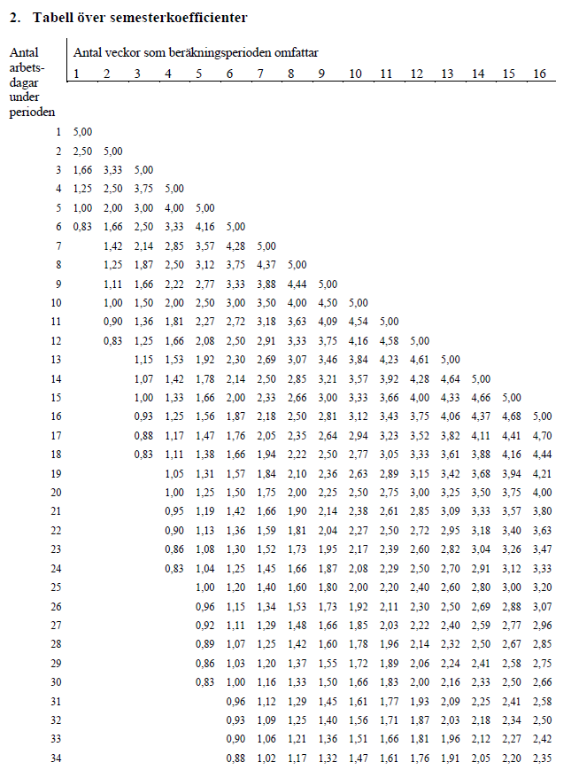

Hur fungerar kalenderdagsfaktor?
Vi som arbetar inom kommunen får lön för alla dagar i månaden (även våra lediga dagar). För att avdrag vid tex sjukfrånvaro ska bli korrekt använder man sig av kalenderdagsfaktor. Faktorn beräknas på antalet arbetsdagar per vecka.
Exempel
Arbetar fem dagar i veckan. 7/5 = 1,4
Sjuk en vecka (fem arbetspass) = 1,4*5= 7
Arbetar 4 dagar i veckan. 7/4 = 1,75
Sjuk en vecka (fyra arbetspass) = 1,75*4= 7
Har man en längre schemaperiod, tex 4 veckor, räknas ett snitt ut för perioden.
Se exempel i tabell nedan, utdrag ur Allmänna Bestämmelser (AB)
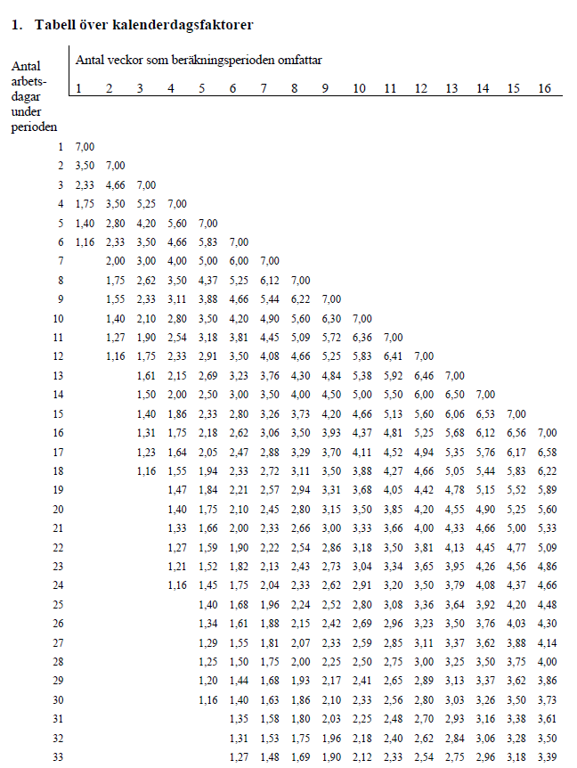
Du kan läsa mer om hur semester- och kalenderdagsfaktorn fungerar i ditt kollektivavtal Allmänna Bestämmelser (AB) www.skl.se samt Semesterlagen www.riksdagen.se

